# Système de Gestion des Inscriptions des Étudiants

## Chapitre 1 : Cadre du Projet

### Description Fonctionnelle

Le Système de Gestion des Inscriptions des Étudiants permet aux étudiants de gérer leurs inscriptions et leurs informations personnelles et offre une interface de gestion pour les agents administratifs.

### Diagramme de Cas d'Utilisation

Le diagramme de cas d'utilisation présente les différentes interactions entre les acteurs (Étudiant et Agent Administratif) et les fonctionnalités du système. Il inclut des cas d'utilisation pour créer un compte, se connecter, consulter et modifier des informations, ainsi que gérer les inscriptions.

Figure 1 : Diagramme de Cas d'Utilisation Général

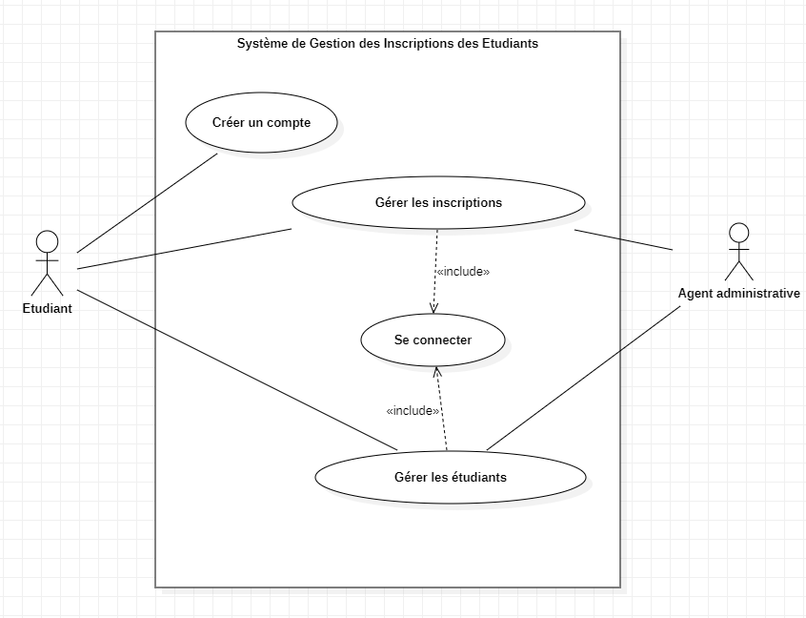

Figure 2 : Diagramme de cas d’utilisation spécifique pour « Gérer les étudiants »  
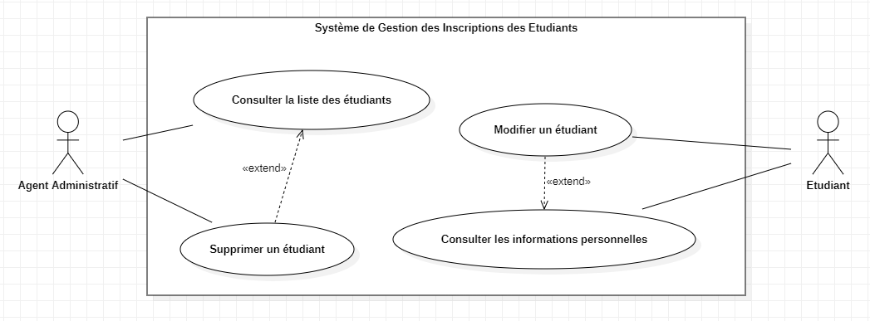

Figure 3 : Diagramme de cas d’utilisation spécifique pour « Gérer les inscriptions »

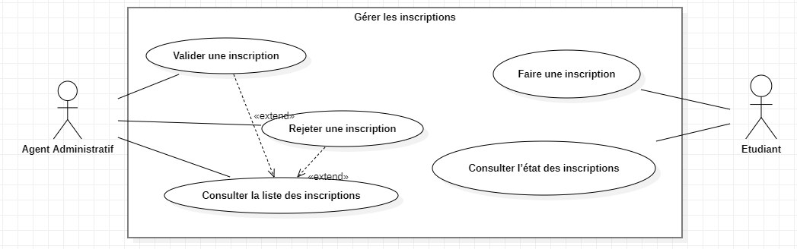

### Conception

Le diagramme de classes ci-dessous définit la structure des entités principales du système, à savoir Étudiant et Agent Administratif, avec leurs attributs et méthodes. Les relations entre ces classes permettent de visualiser la gestion des inscriptions et des profils des étudiants.

Figure 4 : Diagramme de Classes

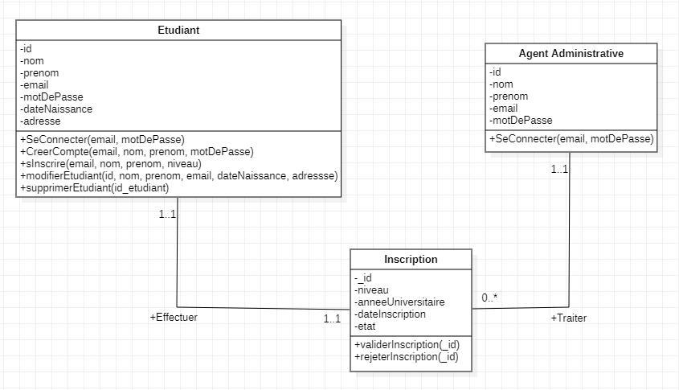

### Fonctionnalités Backoffice (Agent Administratif)

1. Connexion de l'Agent Administratif :  
 - Authentification de l'agent avec email et mot de passe.  
  
2. Gestion des Étudiants :  
 - Modifier un étudiant : Mise à jour des informations d'un étudiant déjà inscrit (nom, prénom, email, etc.).  
 - Supprimer un étudiant : Retrait d'un étudiant du système.  
 - Consulter la liste des étudiants : Affichage de la liste des étudiants inscrits avec possibilité de filtrage et recherche.  
  
3. Gestion des Inscriptions :  
 - Valider une inscription : Accepter la demande d'inscription d'un étudiant à un cours ou programme.  
 - Rejeter une inscription : Refuser une demande d'inscription.  
 - Consulter les inscriptions en attente : Voir toutes les demandes d'inscription qui n'ont pas encore été traitées.

### APIs exposées pour la partie Frontoffice (Étudiant)

1. Authentification de l'étudiant :  
 - POST /api/users/seConnecter : Vérification des identifiants de l'étudiant (email, mot de passe) pour l'authentification.  
  
2. Création de compte étudiant :  
 - POST /api/users/creerCompte : Création d'un nouveau compte pour un étudiant en enregistrant ses informations (nom, prénom, email, mot de passe, etc.).  
  
3. Gestion du profil étudiant :  
 - GET /api/users/profil : Récupérer les informations personnelles de l'étudiant connecté.  
 - PUT /api/users/modifierProfil : Permettre à l'étudiant de modifier ses informations personnelles (nom, prénom, email, date de naissance, etc.).  
  
4. Inscription à un institut :  
 - POST /api/inscription : Soumettre une demande d'inscription à un institut.  
  
5. Consultation de l'état des inscriptions :  
 - GET /api/inscription/etat : Voir l'état (en attente, validée, rejetée) des inscriptions soumises par l'étudiant.